**L'OPTION IDÉALE POUR ENTRER DANS LES MERVEILLES SOUS-MARINES DES GALAPAGOS**

**8 JOURS / 7 NUITS**

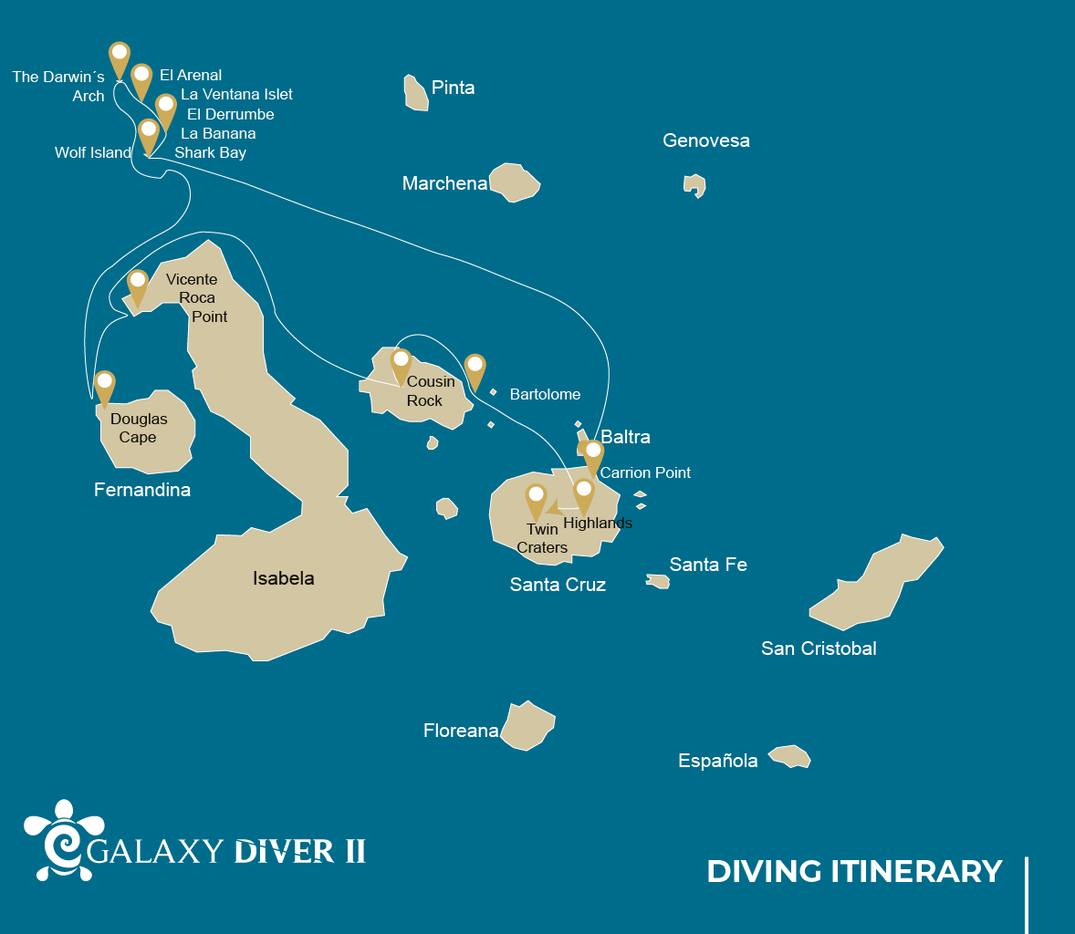

|  |  |  |  |
| --- | --- | --- | --- |
|  | | | **# DIVING** |
| MERCREDI | AM | Santa Cruz Island : Baltra - aéroport (arrivée) | - |
|  | PM | Santa Cruz Island : Baltra Northeast / Check Dive | 1 |
| JEUDI | AM | Santa Cruz Island : Carrion Point | 2 |
|  | PM | Navigation : In route to Wolf Island | - |
| VENDREDI | AM | Wolf Island : Shark Bay / La Banana | 2 |
|  | PM | Wolf Island : La Ventana Islet / El Derrumbe | 2 |
| SAMEDI | AM | Darwin Island : El Arenal | 2 |
|  | PM | Darwin Island : The Darwin's Tower | 2 |
| DIMANCHE | AM | Darwin Island : El Arenal. | 2 |
|  | PM | Wolf Island : El Derrumbe and Shark Bay | 2 |
| LUNDI | AM | Fernandina Island : Douglas Cape | 1 |
|  | PM | Isabela Island : Vicente Roca Point | 1 |
| MARDI | AM | Santiago Island : Cousin Rock | 2 |
|  | PM | Santa Cruz Island : Highlands | - |
| MERCREDI | AM | Santa Cruz Island : Twin Craters | - |
|  | PM | Santa Cruz Island : Baltra - aéroport (retour) | - |

JOUR 1

AM: BALTRA (AIRPORT)

Départ vers les îles Galapagos, arrivée à l'aéroport de Baltra, où vous attendra notre guide naturaliste du Parc National.

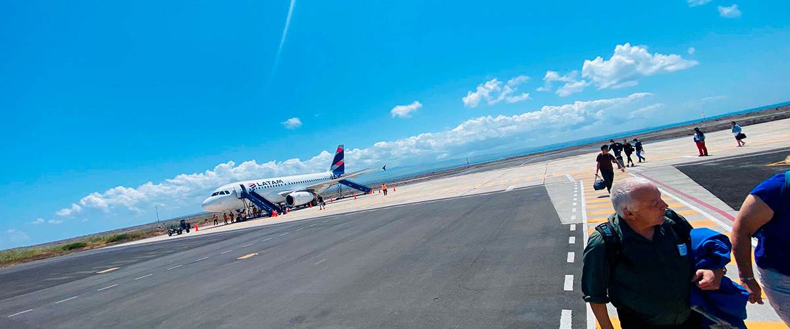

|  |  |
| --- | --- |
| **Immersions:** | - |

PM: BALTRA NORTHEAST / CHECK DIVE

Bienvenue aux îles Galapagos, où aujourd’hui marque le début de notre aventure de plongée à bord du yacht de croisière Galaxy Diver. Notre voyage commence par notre arrivée à l’aéroport de Seymour, également connu sous le nom d’aéroport de Baltra, situé sur l’île de Baltra. En descendant de l’avion, nous serons accueillis par notre guide et le personnel amical du Galaxy Diver, qui nous aidera avec nos bagages et nous transférera au Galaxy Diver.

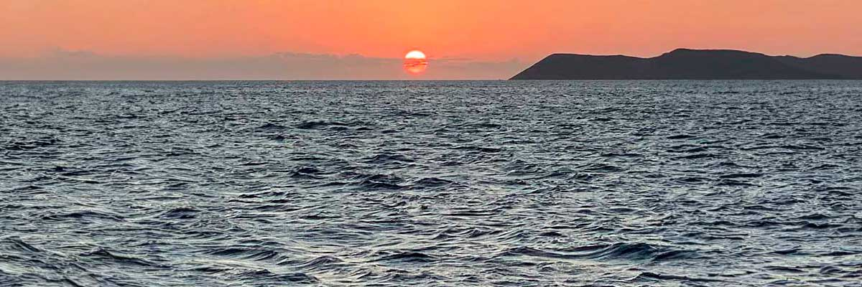

|  |  |
| --- | --- |
| **Nourriture**: | B/-/- |
| **Hébergement**: | M/Y Galaxy Diver II |
| **Immersions:** | 1 |

JOUR 2

AM: CARRION POINT

Alors que le soleil se lève lors de notre premier jour de plongée à bord du yacht Galaxy Diver, nous pouvons sentir l'excitation monter pour ce qui nous attend sur notre premier site de plongée, Punta Carrion. Nous rassemblons notre équipement, et sous la direction de nos instructeurs de plongée experts, nous plongeons dans les eaux cristallines entourant la magnifique île de Santa Cruz. En descendant plus profondément dans le monde sous-marin de Punta Carrion, nous serons immédiatement hypnotisés par l'incroyable visibilité et l'abondance de vie marine qui nous entoure - des bancs de requins marteaux et de requins baleines, ces derniers étant disponibles de juin à décembre. En même temps, des lions de mer joueurs surgissent et disparaissent des falaises sous-marines rocheuses.

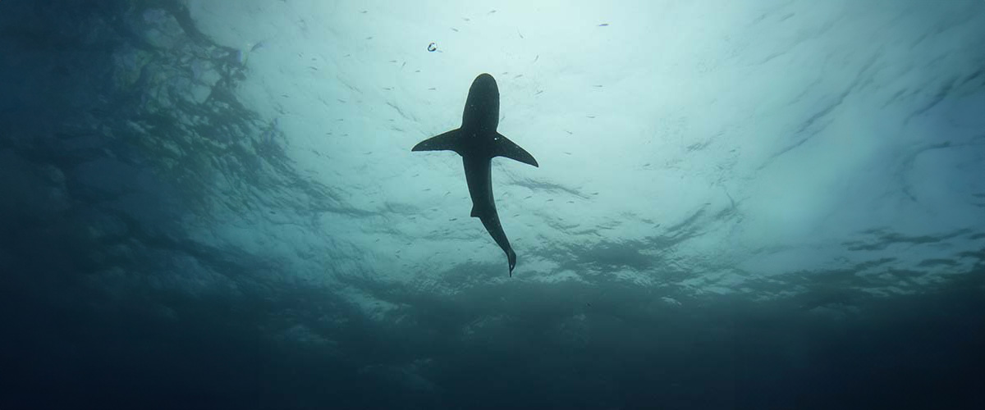

|  |  |
| --- | --- |
| **Immersions:** | 2 |

PM: IN ROUTE TO WOLF ISLAND

Alors que nous poursuivons notre exploration, nous en apprenons davantage sur le monde vivant et coloré des poissons tropicaux, notamment des groupes de poissons-chirurgiens, d'anges et de perroquets. Heureusement, nous pouvons même trouver quelques hippocampes secrets cachés dans les crevasses du récif. Plus tard, nous discutons joyeusement de nos excursions sous-marines. En même temps, le cuisinier à bord prépare un délicieux déjeuner lorsque nous retournons au Galaxy Diver. Enfin, en fin d'après-midi, nous commencerons nos 14 heures de navigation à travers la mer des Galapagos jusqu'à l'île Wolf.

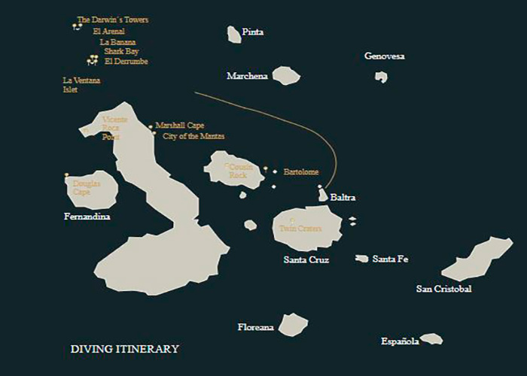

|  |  |
| --- | --- |
| **Nourriture**: | B/-/- |
| **Hébergement**: | M/Y Galaxy Diver II |
| **Immersions:** | - |

JOUR 3

AM: SHARK BAY / LA BANANA

Shark Bay, sur l'île Wolf, est un site sous-marin réputé pour être l'un des meilleurs sites de plongée des Galápagos pour observer les requins-marteaux et les requins des Galápagos. Les géants des mers, les requins-baleines, ont également été observés ici, ainsi qu'une variété de poissons, de raies des Galápagos, de tortues, de mammifères marins et bien d'autres créatures emblématiques des Galápagos. Après une plongée matinale passionnante, nous nous rendrons à La Banana pour poursuivre notre voyage et découvrir l'abondante vie marine des îles Galápagos. En outre, nous pourrons observer des lions de mer enjoués dans leur environnement naturel, s'élançant et tourbillonnant autour de nous avec une beauté élégante, engageante et hypnotique.

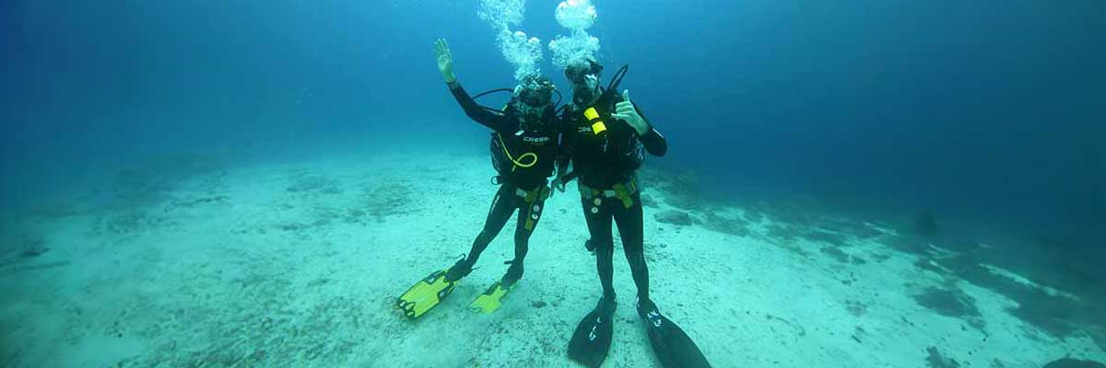

|  |  |
| --- | --- |
| **Immersions:** | 2 |

PM: LA VENTANA ISLET / EL DERRUMBE

Le site de plongée Landslide de l'île Wolf, accessible uniquement à partir d'un bateau de croisière connu localement sous le nom de El Derrumbe, est l'un des sites de plongée les plus célèbres de l'archipel, ce jour nous ferons l'une des visites les plus intéressantes et les plus éloignées, vous êtes arrivés ici au célèbre Wolf, également considéré comme un sanctuaire pour son abondante et diverse faune marine. Il a été nommé ainsi car il a été visité par Theodor Wolf, le géologue allemand qui a passé de nombreuses années à cartographier et à étudier la géologie des Galápagos. El Derrumbe est particulièrement connu pour ses requins-marteaux et ses requins des Galápagos. Des requins-baleines y ont également été rencontrés, ainsi qu'une grande variété de poissons, de raies, de tortues, de mammifères marins et bien d'autres créatures emblématiques des Galápagos.

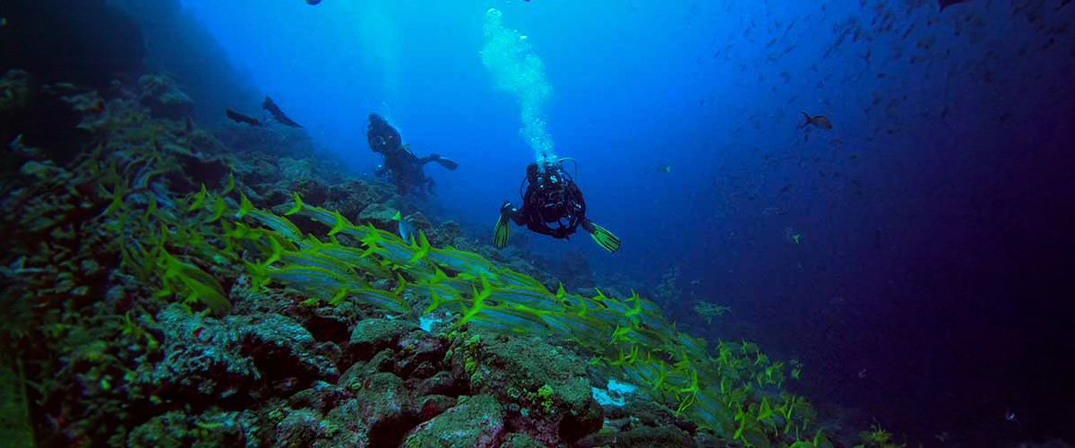

|  |  |
| --- | --- |
| **Nourriture**: | B/-/- |
| **Hébergement**: | M/Y Galaxy Diver II |
| **Immersions:** | 2 |

JOUR 4

AM: EL ARENAL

L'île Darwin, riche de la variété de ses espèces pélagiques dans les profondeurs de l'océan Pacifique et l'une des plus petites îles de l'archipel, est une zone spectaculaire pour la plongée car elle est considérée comme l'une des sept merveilles sous-marines du monde. Elle est située près de Wolf. El Arenal est considéré comme l'un des meilleurs points de plongée au monde, en pente au large de l'Arche de Darwin. Les courants sont modérés à forts et la profondeur varie de 46 à 121 pieds, avec une visibilité de 40 à 80 pieds. On peut y rencontrer une faune marine étonnante, comme des dauphins qui se nourrissent souvent de bancs de poissons, des requins-marteaux, des requins-baleines, des raies, des requins des Galápagos et même des requins-tigres et des orques. Il s'agit d'une expérience unique, non seulement en raison de la vie marine impressionnante, mais aussi des formations géologiques.

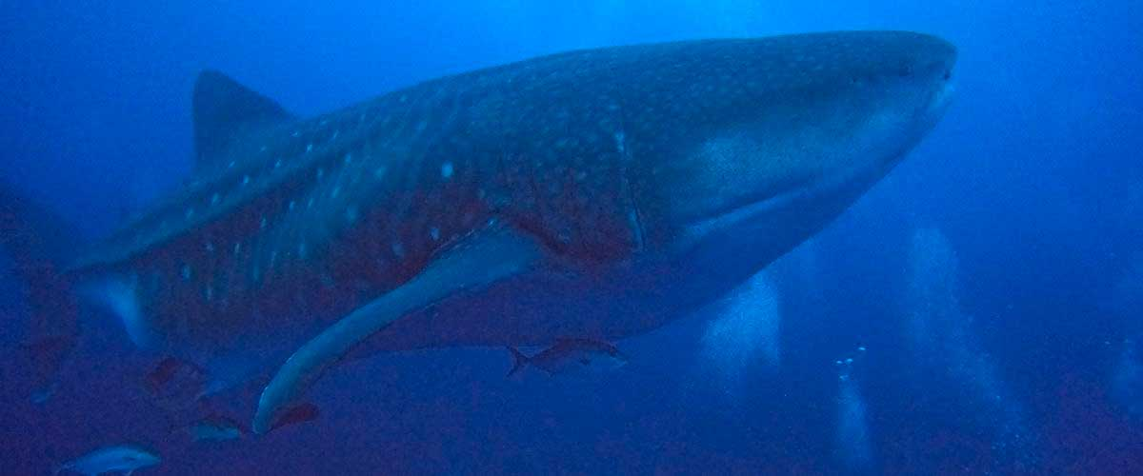

|  |  |
| --- | --- |
| **Immersions:** | 2 |

PM: THE DARWIN’S TOWER

Nous nous rendrons ensuite à Darwin's Tower, communément appelé Darwin's Arch, l'un des sites de plongée les plus emblématiques au monde. Ce site impressionnant est une visite incontournable pour tout plongeur passionné. Nous sommes ravis de partager cette expérience incroyable avec vous. En plongeant dans les eaux bleues profondes, un monde de coraux vibrants, des bancs de poissons colorés et la beauté majestueuse du requin marteau vous attendent avec leur présence imposante et leurs mouvements gracieux. Le plaisir de plonger à Darwin's Tower est indescriptible, et vous serez émerveillé par la beauté pure de ce pays des merveilles sous-marines.

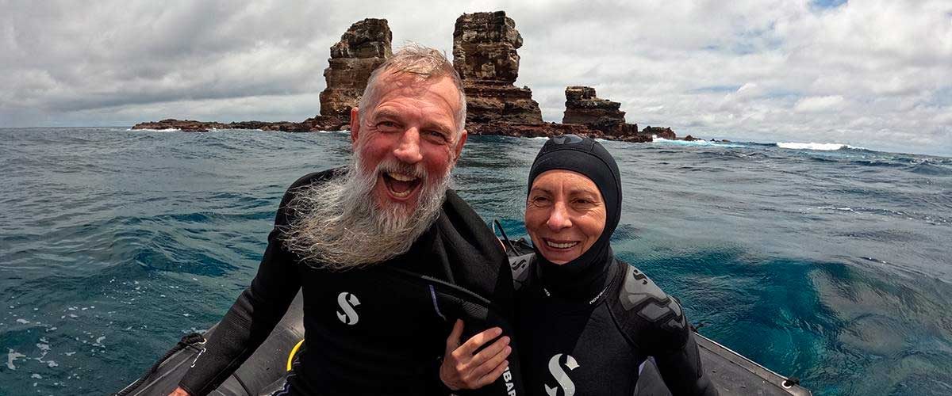

|  |  |
| --- | --- |
| **Nourriture**: | B/-/- |
| **Hébergement**: | M/Y Galaxy Diver II |
| **Immersions:** | 2 |

JOUR 5

AM: EL ARENAL

Notre premier site de plongée de la journée est El Arenal. Alors que nous explorons les récifs coralliens vibrants et découvrons la diversité de la vie marine, nous aurons la chance de rencontrer une incroyable variété dand#039;espèces. Certaines dand#039;entre elles pourraient être des dauphins, souvent observés se nourrissant en bancs de poissons, des requins marteaux, des requins baleines, des raies, des requins des Galápagos et même des requins tigres et des orques. Mais la beauté dand#039;El Arenal ne réside pas seulement dans sa vie marine impressionnante; les formations géologiques sont également un spectacle à voir.

Poisson-globe rayé

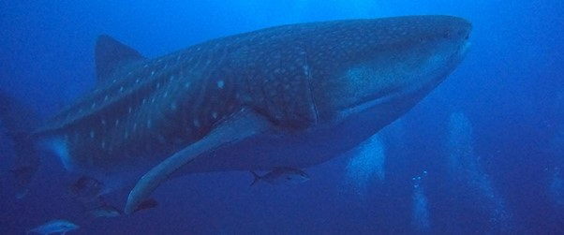

|  |  |
| --- | --- |
| **Immersions:** | 2 |

PM: EL DERRUMBE AND SHARK BAY

Après une plongée matinale exaltante, nous nous rendrons à El Derrumbe, où nous découvrirons la fascinante diversité marine des îles Galápagos. Ce site offre une expérience de plongée unique avec ses falaises et ses grottes sous-marines. Vous y rencontrerez de nombreuses espèces, dont des tortues vertes, des lions de mer et des raies aigles. Mais ce qui rend ce site vraiment spécial, c'est la présence de requins taureaux, l'un des rares endroits au monde où l'on peut plonger avec eux en eaux peu profondes. Notre dernière plongée de la journée nous emmène à Shark Bay, où nous explorerons les trésors cachés des îles Galápagos. Ce site est célèbre pour son incroyable diversité de vie marine, notamment le requin des Galápagos, la raie aigle et l'otarie. Mais ce qui rend ce site vraiment unique, c'est la présence de requins-baleines qui visitent les îles Galápagos chaque année de juillet à novembre. C'est une occasion rare d'observer ces gentils géants, et nous sommes honorés de partager cette expérience avec vous.

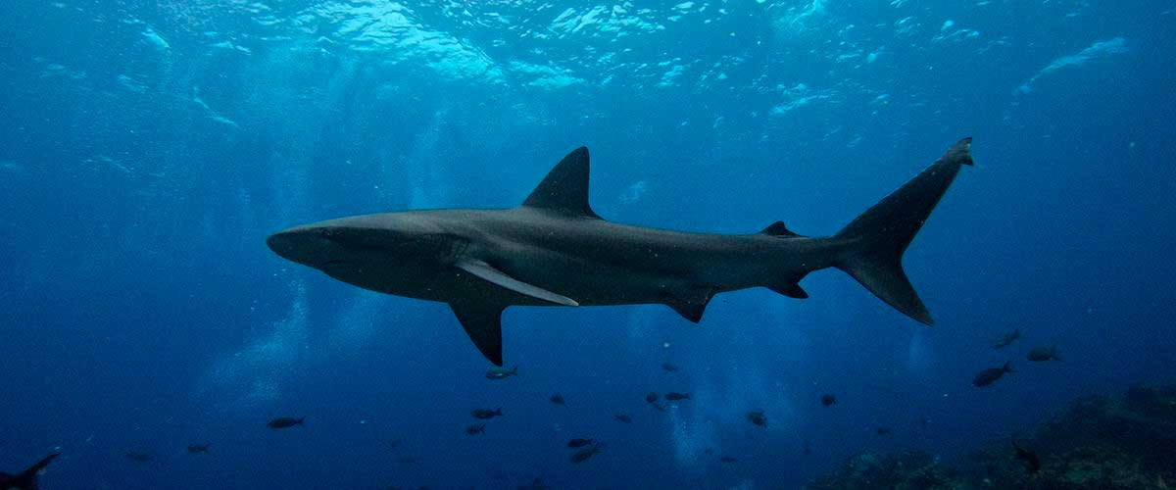

|  |  |
| --- | --- |
| **Nourriture**: | B/-/- |
| **Hébergement**: | M/Y Galaxy Diver II |
| **Immersions:** | 2 |

JOUR 6

AM: CABO DUGLAS

Nous plongeons à Douglas Cape le matin pour observer les gracieux iguanes marins qui se nourrissent d'algues sous l'eau. Tout d'abord, vous pouvez les observer prendre le soleil pour les réchauffer et plus tard ils iront dans la mer pour se nourrir pendant environ 20 minutes, ils reviendront sur les côtes et se réchaufferont à nouveau. Les voir allongés sur la plage, voire dégoûtants lorsqu'ils crachent de l'eau salée par le nez, est différent, mais ils ont l'air différents, voire élégants sur l'eau. Vous pouvez également observer des pingouins, des requins des Galápagos et différents bancs de poissons.

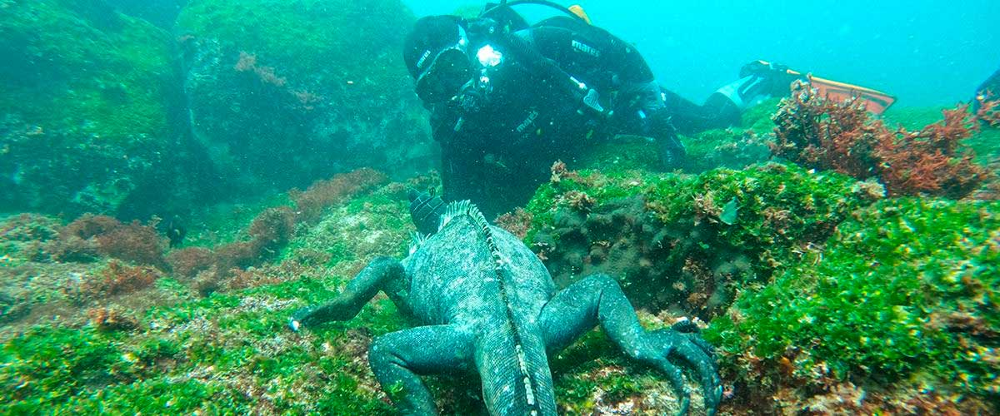

|  |  |
| --- | --- |
| **Immersions:** | 1 |

PM: VICENTE ROCA POINT

Entouré par quelques-unes des falaises les plus hautes des Galápagos, le pointe de Vicente Roca est un excellent endroit pour observer des paysages spectaculaires et des caractéristiques volcaniques intéressantes. Il n'y a pas de sentier ici, mais vous ferez une excursion en annexe le long du rivage pour obtenir une vue rapprochée des pélicans, des cormorans non volants, des tortues de mer, des fous, des otaries à fourrure des Galápagos et des iguanes marins. La région est également connue comme un bon endroit pour observer les baleines et les dauphins.

Iguanes marins, cormorans incapables de voler, manchots, tortues de mer, otaries à fourrure, fous de Nazca et aux pieds bleus

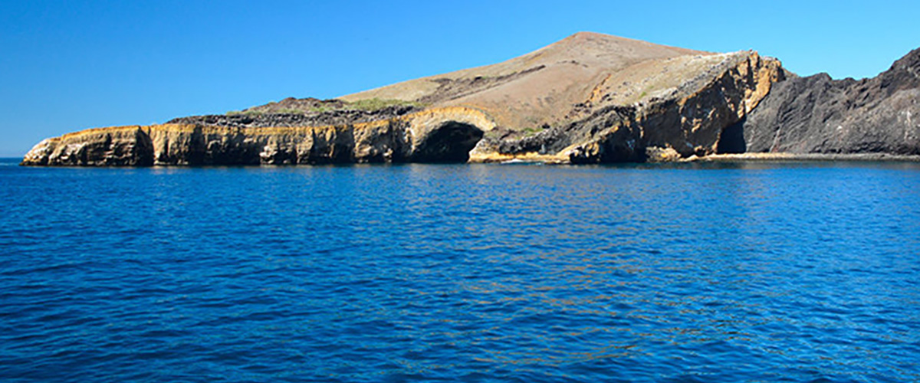

|  |  |
| --- | --- |
| **Nourriture**: | P/D/E |
| **Hébergement**: | M/Y Galaxy Diver II |
| **Immersions:** | 1 |

JOUR 7

AM: COUSIN ROCK

Ce matin, nous aurons l'occasion de faire notre dernière plongée à Cousin Rock, l'un des sites de plongée les plus colorés de l'archipel. Les murs de coraux vibrants et les gorgones créent une toile de fond étonnante pour les rencontres avec les hippocampes, les poissons de récif et divers nudibranches. Gardez un œil sur les curieux faucons coralliens qui s'élancent autour du récif. En plongeant plus profondément, nous pourrons apercevoir un banc de raies aigles planant gracieusement ou un requin à pointe blanche se reposant dans une anfractuosité. Avec un peu de chance, nous pourrons même apercevoir des mobulas et des bancs de barracudas. Enfin, les lions de mer enjoués apparaîtront et nous inviteront à participer à leurs jeux sous-marins. Traduit avec DeepL.com (version gratuite)

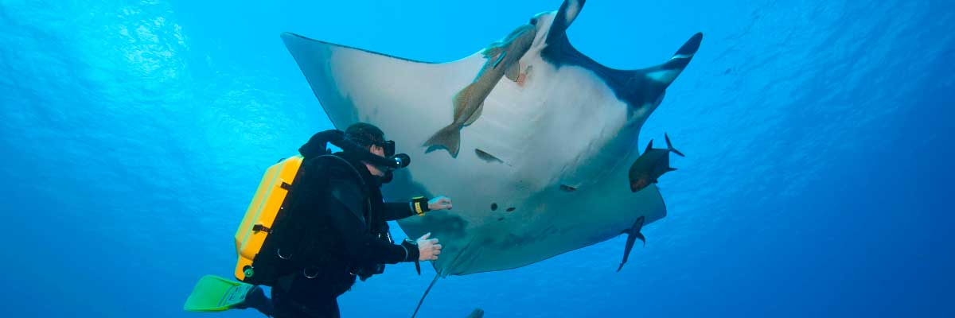

|  |  |
| --- | --- |
| **Immersions:** | 2 |

PM: HIGHLANDS

Que vous fassiez cette visite au départ de Baltra ou de Puerto Ayora, un bus vous emmènera vers les hauts plateaux en s'arrêtant en cours de route dans l'une des réserves pour visiter les forêts luxuriantes des hauts plateaux où vous chercherez des tortues géantes des Galapagos dans leur environnement naturel. C'est le meilleur endroit des Galapagos pour voir ces gentils géants (atteignant plus de 300 kg / 600 livres !) brouter et se reposer avec désinvolture dans des étangs d'eau douce. C'est également l'habitat d'une grande diversité d'oiseaux que l'on trouve rarement dans les basses terres, notamment des pinsons (arbres, pics et pinsons végétariens), des moucherolles et plusieurs espèces d'oiseaux aquatiques. Vous visiterez un tunnel de lave (selon l'itinéraire) et découvrirez comment ces formations extraordinaires ont été créées par d'anciennes éruptions volcaniques.

Tortues géantes, pinsons de Darwin, chouettes effraies, pilets à joues blanches, moucherolles des Galapagos, tunnels de lave.

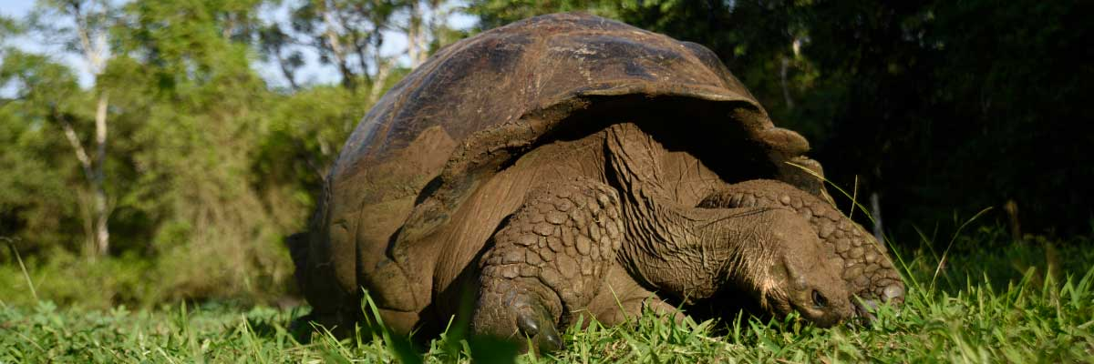

|  |  |
| --- | --- |
| **Nourriture**: | B/-/- |
| **Hébergement**: | M/Y Galaxy Diver II |
| **Immersions:** | - |

JOUR 8

AM: TWIN CRATER

Les Twin Craters ou également connus sous le nom de « Los Gemelos », sont situés sur la route menant aux hautes terres de l'île de Santa Cruz. Vous les trouverez des deux côtés de la route menant de Puerto Ayora à Baltra. En fait, ce ne sont pas de véritables cratères, ils ont été créés par l’effondrement de matériaux de surface dans des fissures et des chambres souterraines. Vous aurez une vue magnifique sur la flore locale, comme les plantes Scalesia. Sur ce site il est également possible d'observer le hibou des oreilles courtes endémique. Ensuite, transfert à l’aéroport pour prendre votre vol de retour vers l’Équateur continental. Repas : Petit-déjeuner Niveau : 1 Atterrissage et randonnée

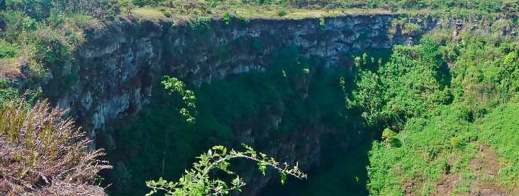

|  |  |
| --- | --- |
| **Immersions:** | - |

PM: BALTRA (AIRPORT)

Après votre visite, vous serez transféré à l'aéroport pour votre vol de retour vers l'Équateur continental, concluant ainsi votre inoubliable voyage aux Galápagos.



|  |  |
| --- | --- |
| **Nourriture**: | B/-/- |
| **Hébergement**: | M/Y Galaxy Diver II |
| **Immersions:** | - |

GLOSSAIRE

|  |  |  |
| --- | --- | --- |
| **Alimentation** | **Petit-déjeuner** | P |
| **Déjeuner** | D |
| **Dîner** | D |
| **Difficulté de la randonnée** | **Niveau 1** | Facile |
| **Niveau 2** | Modéré |
| **Niveau 3** | Difficile |